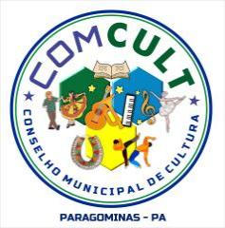

EDITAL / PMP-SECULT Nº 08/2025

CONSELHO MUNICIPAL DE POLÍTICAS PÚBLICAS DE CULTURA DE PARAGOMINAS-PARÁ - CONCULT/PGM

ELEIÇÕES BIÊNIO 2025-2027

ANEXO II

DECLARAÇÃO DE ATIVIDADE CULTURAL

Eu, _________________________________________________________________________,
CPF Nº________________, RG Nº____________, declaro para os devidos fins que o candidato (a) ao Conselho Municipal de Cultura de Políticas Públicas de Paragominas Sr. _________________________________, CPF Nº _________________, residente na Rua____________________________, ___________________Nº_____, Bairro __________CEP: __________, Paragominas/PA., é atuante no segmento cultural ____________________________.
Por ser verdade, dato e assino o presente documento, declarando estar ciente de que responderei criminalmente em caso de falsidade das informações aqui prestadas.

Paragominas-PA, XX de julho de 2025.

_____________________________________
Assinatura

(Esta Declaração pública deverá ser preenchida com letra legível ou digitalizada)

